诚盈三期（2012年丹龙常州）项目
2019年8月监管报告

项目名称：诚盈三期（2012年丹龙常州）项目
委托方：道诚（上海）股权投资基金管理有限公司
受托方：北京康正宏基房地产评估有限公司
监管人员：杨晓红、臧一行
日期：二〇一九年九月四日
目 录

1重大事件的披露 1
2工程进度 2
2.1 2019年8月项目现场情况 2
2.2证照办理情况说明 4
3资金的使用情况 5
4印章、证照使用情况 8
5合同签订情况 14
6资金结算 10
6.1丹龙置业常州有限公司各资金账户流量情况 17
6.2收取各类保证金余额情况 17
附件 19
附件一 银行对账单 19
附件二 各类资金使用统计表 23

为了方便阅读之目的，本报告中将部分名称简写为：
·项目公司：丹龙置业常州有限公司
·道诚基金：道诚（上海）股权投资基金管理有限公司
·康正：北京康正宏基房地产评估有限公司

1重大事件的披露
（1）2019年7月31日，原项目公司常务副总经理钱兵因个人原因辞职，原项目公司营销管理部策划经理沈龙锁因个人原因辞职。离职证明文件于2019年8月13日用印。
（2）2019年8月5日，项目公司与江苏东方建设项目管理咨询有限公司签订常州项目一期二标段建设工程监理合同，于 2019年8月26日完成相关政府部门备案工作。
（3）2019年8月8日，项目公司与江苏城东建设工程有限公司签订常州项目一期二标段施工总承包合同，该合同于2019年8月23日用印并完成相关政府部门备案工作。
（4）2019年8月30日，项目公司向道诚基金提交2000万元资金拨付申请（丹龙常州请【2019】21号），用于办理项目一期二标段施工许可证所需的资金到位证明。
（5）2019年8月15日，项目公司完成浙商银行一般户销户工作，并陆续在常州建设银行丰乐支行、华夏银行常州支行、江南农村商业银行武进高新区支行、江苏银行天宁区支行、南京银行、中国民生银行常州武进支行共6家银行新增开设6个一般户账户，另中国邮政储蓄银行常州市分行武宜路支行一般户开户资料已提交银行，开户流程尚在银行内部审批中，开户工作尚未完成。
（6）2019年8月1日，项目公司招聘王玉佩、曹双丽入职，王玉佩担任成本管理部土建主管，曹双丽担任营销管理部置业顾问。2019年8月5日，项目公司招聘胡晓航入职，担任营销管理部置业顾问。2019年8月15日，项目公司招聘陈杰入职，担任营销管理部置业顾问。2019年8月19日，项目公司招聘石伟刚、孙江波入职，石伟刚担任营销管理部置业顾问，孙江波担任工程管理部土建经理。2019年8月20日，项目公司招聘樊晶晶入职，担任营销管理部置业顾问。2019年8月26日，项目公司招聘陈政入职，担任工程管理部安装工程师。2019年8月27日，项目公司招聘张琦、沈娜入职，张琦担任营销管理部置业顾问，沈娜担任营销管理部营销内务专员。
以上事宜提请道诚（上海）股权投资基金管理有限公司予以关注。

2工程进度

2.1 2019年8月项目现场情况
B地块项目一期一标段工程继续施工，四栋小高层、叠墅、地下车库的桩基施工完成；四栋小高层土方工程基本完成，地下车库土方工程正在进行中；基坑降水、边坡支护工作正常进行。39#楼基础垫层浇筑完成，塔吊安装完成并投入使用，基础底板防水及保护层施工完成，基础底板钢筋绑扎、混凝土浇筑完成80%，地下一层墙柱钢筋绑扎；40#楼基础垫层浇筑完成40%；44#楼基础垫层浇筑完成，塔吊安装完成并投入使用，基础底板防水及保护层施工完成，基础底板钢筋绑扎、混凝土浇筑完成80%，地下一层墙柱钢筋绑扎；45#楼基础垫层浇筑完成40%，塔吊安装完成。
一期二标段叠墅主体结构工程原计划8月26日开始，其前置条件是地下车库主体结构施工完成，而目前地下车库土方开挖尚未完成；二标段会所土方工程原计划9月5日开始，截至8月底，会所的桩基工程尚未开始，会所的土方工程已不可能按原计划时间开始。二标段现场目前完全不具备总包单位进场条件。
A地块内存在尚未拆迁房屋，现场围挡工程已经完工，现场管理人员办公区临时设施，工人生活区临时设施已施工完毕。
(转下页)

B地块现场照片
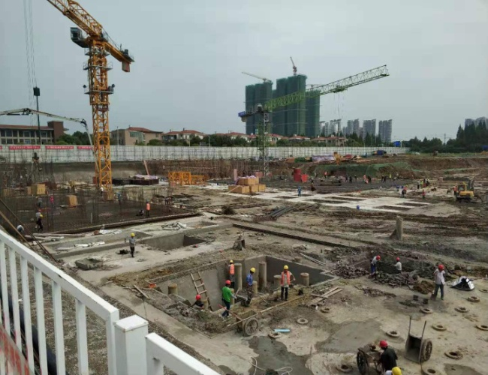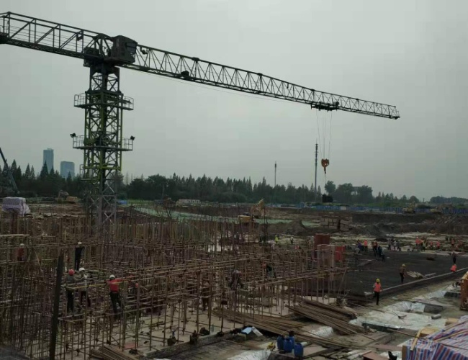
1、B地块现场状况 2、39#楼基础底板钢筋绑扎
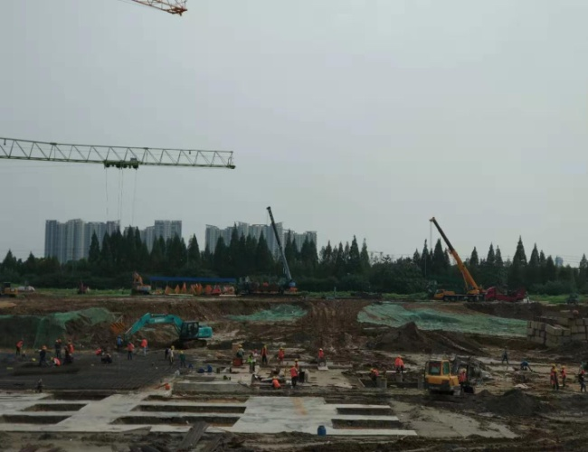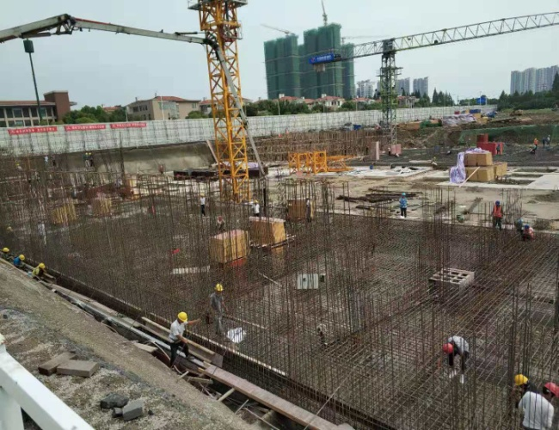
3、40#楼基础垫层施工 4、44#楼基础底板钢筋绑扎
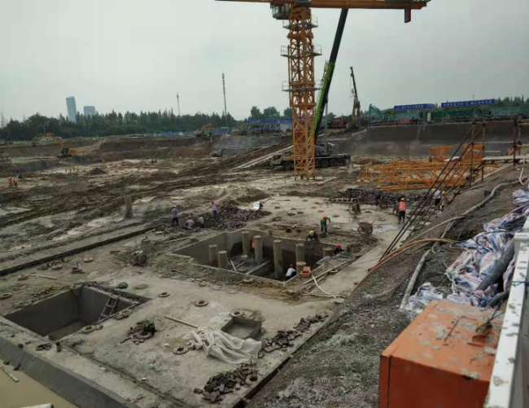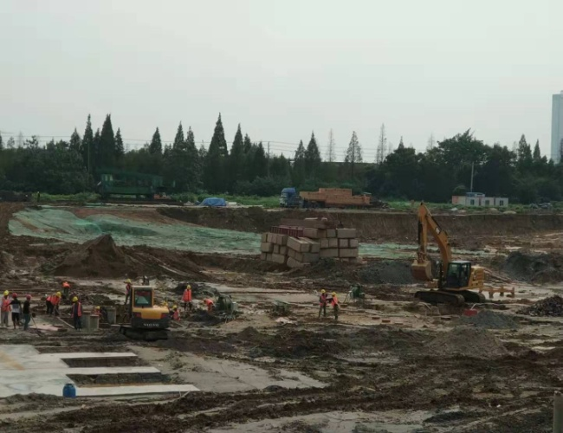
5、45#楼基础垫层施工，塔吊安装 6、叠墅区桩基检测

(转下页)

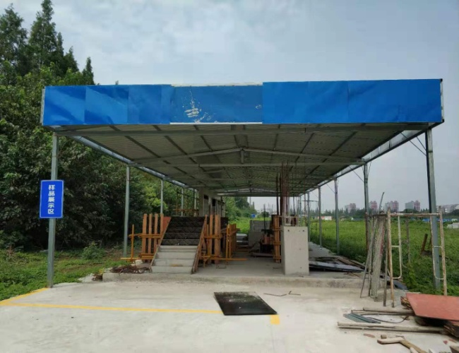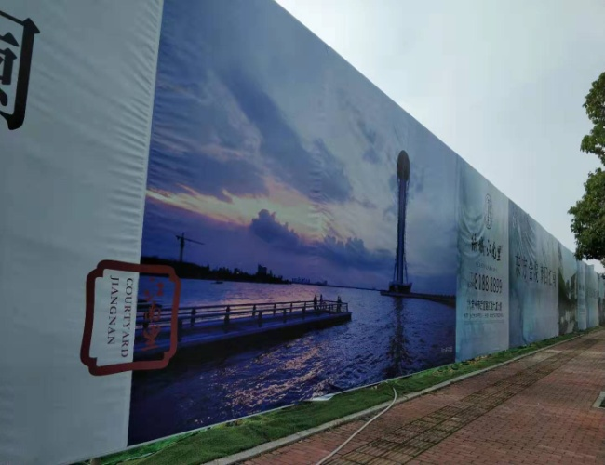
7、B地块样板展示区 8、B地块新围挡
A地块现场照片
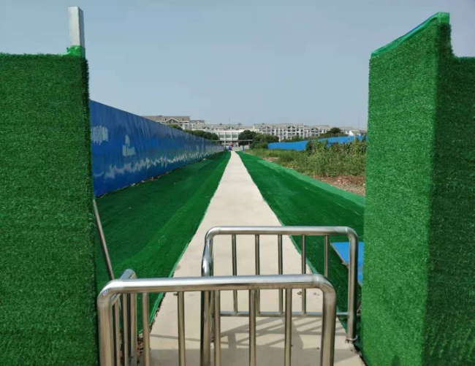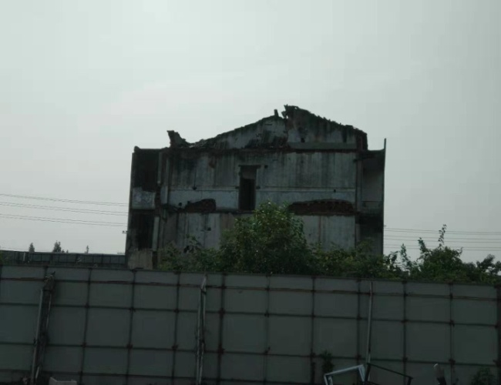
9、A、B地块间临时道路 10、A地块内未拆迁房屋
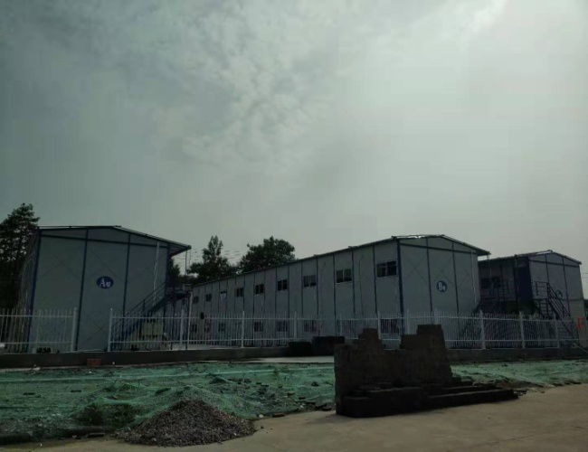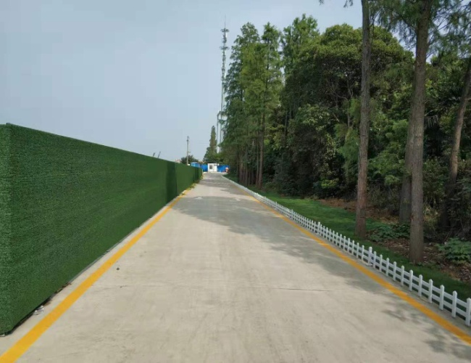
11、A地块内工人生活区临时设施 12、A地块内临时道路

2.2证照办理情况说明
证照办理计划及进度表
五证 | 计划进度 | 实际进度
A、B地块《国有土地使用证》 | —— | A地块：2013年5月6日已取得  B地块：2017年9月7日换发《不动产权证书》完成
A、B地块《建设用地规划许可证》 | —— | A地块：尚未取得  B地块：2017年4月21日已取得
B地块一期《建设工程规划许可证》 | 2017年10月13日 | 2018年9月12日已取得
B地块一期一标段《建筑工程施工许可证》 | 2019年6月10日-2019年6月12日 | 一期一标段：2019年6月6日已取得  一期二标段：尚未取得
B地块一期一标段《预售许可证》 | 2019年10月10日 | 尚未办理
注：B地块一期各证照的计划取得进度以项目公司2017年9月18日、2017年12月5日提报道诚基金的《项目总体开发计划》及2019年5月24日提报道诚基金的《项目2019年度工程开发计划》为依据。

3资金的使用情况
2019年8月资金使用情况表
申请款项明细 | 收款单位 | 使用金额（元） | 申请日期 | 资金用途
2019年7月公积金 | 常州住房公积金管理中心武进分中心 | 55,648.00 | 2019年8月1日 | 管理费用  营销费用
项目地块2019年7月电费 | 国网江苏省电力有限公司常州供电分公司 | 36,084.39 | 2019年8月2日 | 临时水电费
品牌馆物业管理服务费（2019.5.26-2019.6.25） | 绿城物业服务集团有限公司无锡分公司 | 73,628.00 | 2019年8月2日 | 营销费用
项目广告设计策划费（2019.06.14-2019.07.13） | 上海潜意识广告有限公司 | 75,000.00 | 2019年8月2日 | 营销费用
品牌馆发光字预付款 | 常州拓睿达广告有限公司 | 2,870.00 | 2019年8月2日 | 营销费用
品牌馆新增网络线路费 | 天宁区兰陵知恩电脑经营部 | 1,100.00 | 2019年8月2日 | 营销费用
2019年员工春季健康体检费用 | 常州市武进人民医院 | 28,420.00 | 2019年8月2日 | 管理费用
工地复印机租赁费（2019.7.01-2019.9.30）与押金 | 常州市欧艾办公设备有限公司 | 3,500.00 | 2019年8月2日 | 管理费用
奥迪、别克两辆公车油卡充值 | 中国石化销售股份有限公司江苏常州石油分公司 | 4,000.00 | 2019年8月2日 | 管理费用
丁玲报销油卡充值款 | 丁玲 | 1,000.00 | 2019年8月2日 | 管理费用
丁玲报销别克前灯更换费 | 丁玲 | 450.00 | 2019年8月2日 | 管理费用
徐婷报销工地饮用水费 | 徐婷 | 750.00 | 2019年8月2日 | 管理费用
杨晓君报销奥迪临时停车费（2019.04-2019.07） | 杨晓君 | 164.00 | 2019年8月2日 | 管理费用
万梨花报销品牌馆7月份办公用品、物业类消耗品费 | 万梨花 | 1,644.28 | 2019年8月2日 | 营销费用
2019年7月员工工资 | 全体员工（除沈龙锁外） | 364,002.18 | 2019年8月5日 | 管理费用  营销费用
代扣2019年6月份个人所得税 | 国家金库常州市武进区支库 | 51,386.67 | 2019年8月6日 | 管理费用
2019年7月沈龙锁工资 | 沈龙锁 | 12,286.80 | 2019年8月7日 | 营销费用
2019年7月份合同印花税 | 国家金库常州市武进区支库 | 760.60 | 2019年8月8日 | 管理费用
2019年7月电话费 | 中国电信股份有限公司常州分公司 | 3,165.71 | 2019年8月8日 | 管理费用
项目地块水费（2019.7.5-2019.8.5） | 江河港武水务（常州）有限公司 | 3,123.82 | 2019年8月8日 | 临时水电费
代扣2019年7月份社保 | 国家金库常州市武进区支库 | 80,930.23 | 2019年8月9日 | 管理费用  营销费用
品牌馆复印机租赁费（2019.4.23-2019.7.22） | 常州市同飞商贸有限公司 | 1,080.00 | 2019年8月12日 | 营销费用
市区品牌馆软装设计与施工费 | 北京安悦宅装饰设计有限公司 | 35,178.08 | 2019年8月12日 | 营销费用
2019国际男篮俱乐部对抗赛（武进站）推广合作费 | 常州爱运动体育文化有限公司 | 50,000.00 | 2019年8月12日 | 营销费用
品牌馆6月份水电费 | 江苏星环物业服务有限公司 | 14,738.13 | 2019年8月12日 | 营销费用
办公区3台台式电脑费 | 常州国港商贸有限公司 | 13,440.00 | 2019年8月12日 | 管理费用
朱颖冰报销项目微信公众号认证费 | 朱颖冰 | 300.00 | 2019年8月12日 | 营销费用
万梨花报销品牌馆地毯清洁费 | 万梨花 | 800.00 | 2019年8月12日 | 营销费用
万梨花报销品牌馆电脑维修费（更换主板） | 万梨花 | 465.00 | 2019年8月12日 | 营销费用
蔡婷婷报销工程实测实量仪器费 | 蔡婷婷 | 5,958.00 | 2019年8月12日 | 管理费用
徐婷报销徐志刚住宿费（2019.07.25-2019.08.24） | 徐婷 | 3,200.00 | 2019年8月12日 | 管理费用
徐婷报销业务招待费 | 徐婷 | 2,508.00 | 2019年8月12日 | 管理费用
徐婷报销业务招待费 | 徐婷 | 2,700.00 | 2019年8月12日 | 管理费用
徐婷报销业务招待费 | 徐婷 | 2,930.00 | 2019年8月12日 | 管理费用
徐婷报销业务招待费 | 徐婷 | 2,728.00 | 2019年8月12日 | 管理费用
徐婷报销业务招待费 | 徐婷 | 2,820.00 | 2019年8月12日 | 管理费用
徐婷报销业务招待费 | 徐婷 | 2,941.00 | 2019年8月12日 | 管理费用
徐婷报销业务招待费 | 徐婷 | 2,250.00 | 2019年8月12日 | 管理费用
徐婷报销业务招待费 | 徐婷 | 2,890.00 | 2019年8月12日 | 管理费用
徐婷报销业务招待费 | 徐婷 | 2,950.00 | 2019年8月12日 | 管理费用
徐婷报销业务招待费 | 徐婷 | 2,990.00 | 2019年8月12日 | 管理费用
徐婷报销业务招待费 | 徐婷 | 2,999.00 | 2019年8月12日 | 管理费用
徐婷报销业务招待费 | 徐婷 | 2,300.00 | 2019年8月12日 | 管理费用
徐婷报销业务招待费 | 徐婷 | 2,792.00 | 2019年8月12日 | 管理费用
徐婷报销业务招待费 | 徐婷 | 2,700.00 | 2019年8月12日 | 管理费用
徐婷报销业务招待费 | 徐婷 | 2,970.00 | 2019年8月12日 | 管理费用
一期总包工程招标清单复核、施工阶段全过程造价控制 | 中诚工程建设管理（苏州）股份有限公司 | 338,381.74 | 2019年8月12日 | 前期费用
2019年8月社保、公积金代缴 | 北京磐博企业管理有限公司 | 48,110.98 | 2019年8月16日 | 管理费用
企业网银手续费 | 中行常州武进支行 | 161.00 | 2019年8月20日 | 财务费用
企业网银手续费 | 中行常州武进支行 | 10.00 | 2019年8月20日 | 财务费用
代建服务费（2018年7月） | 蓝城北方建设管理有限公司 | 1,500,000.00 | 2019年8月20日 | 管理费用
营销管理部工作服预付款 | 江苏乔利服饰有限公司 | 17,850.00 | 2019年8月20日 | 营销费用
品牌馆7月份水果费 | 江苏王海泉农产品科技有限公司 | 1,730.50 | 2019年8月20日 | 营销费用
品牌馆7月份茶歇费 | 常州品丰麦食品有限公司 | 1,040.00 | 2019年8月20日 | 营销费用
奥迪、哈佛两辆公车油卡充值 | 中国石化销售股份有限公司江苏常州石油分公司 | 4,500.00 | 2019年8月20日 | 管理费用
世贸办公区2019年7月电费 | 常州迦美物业服务有限公司 | 3,329.00 | 2019年8月20日 | 管理费用
康正宏基监管服务费（2019.05.28-2019.08.27） | 北京康正宏基房地产评估有限公司 | 240,000.00 | 2019年8月20日 | 管理费用
一期小高层营销展示样板房A2户型精装修设计预付款 | 江苏大成装潢有限公司 | 13,680.00 | 2019年8月20日 | 设计费
徐婷报销杨晓君生育实物福利费 | 徐婷 | 500.00 | 2019年8月21日 | 管理费用
徐婷报销工地现场劳保用品、办公用品费 | 徐婷 | 6,651.26 | 2019年8月21日 | 管理费用
徐婷报销办公用品（徐志刚、王磊名片、横幅、工牌等印刷费） | 徐婷 | 612.00 | 2019年8月21日 | 管理费用
徐婷报销业务招待费 | 徐婷 | 2,582.00 | 2019年8月21日 | 管理费用
徐婷报销业务招待费 | 徐婷 | 2,560.00 | 2019年8月21日 | 管理费用
徐婷报销业务招待费 | 徐婷 | 2,800.00 | 2019年8月21日 | 管理费用
徐婷报销业务招待费 | 徐婷 | 1,700.00 | 2019年8月21日 | 管理费用
徐婷报销业务招待费 | 徐婷 | 2,700.00 | 2019年8月21日 | 管理费用
徐婷报销业务招待费 | 徐婷 | 2,643.00 | 2019年8月21日 | 管理费用
徐婷报销业务招待费 | 徐婷 | 2,500.00 | 2019年8月21日 | 管理费用
徐婷报销业务招待费 | 徐婷 | 2,410.00 | 2019年8月21日 | 管理费用
徐婷报销业务招待费 | 徐婷 | 2,800.00 | 2019年8月21日 | 管理费用
徐婷报销业务招待费 | 徐婷 | 2,860.00 | 2019年8月21日 | 管理费用
徐婷报销业务招待费 | 徐婷 | 2,827.00 | 2019年8月21日 | 管理费用
徐婷报销业务招待费 | 徐婷 | 2,909.00 | 2019年8月21日 | 管理费用
徐婷报销业务招待费 | 徐婷 | 2,763.82 | 2019年8月21日 | 管理费用
徐婷报销业务招待费 | 徐婷 | 2,930.00 | 2019年8月21日 | 管理费用
徐婷报销业务招待费 | 徐婷 | 2,947.00 | 2019年8月21日 | 管理费用
徐婷报销业务招待费 | 徐婷 | 2,985.00 | 2019年8月21日 | 管理费用
徐婷报销业务招待费 | 徐婷 | 1,600.00 | 2019年8月21日 | 管理费用
企业网银手续费 | 中行常州武进支行 | 30.00 | 2019年8月21日 | 财务费用
企业网银手续费 | 中行常州武进支行 | 8.00 | 2019年8月21日 | 财务费用
企业网银手续费 | 中行常州武进支行 | 4.00 | 2019年8月21日 | 财务费用
企业网银手续费 | 中行常州武进支行 | 4.00 | 2019年8月21日 | 财务费用
企业网银手续费 | 中行常州武进支行 | 4.00 | 2019年8月21日 | 财务费用
企业网银手续费 | 中行常州武进支行 | 4.00 | 2019年8月21日 | 财务费用
企业网银手续费 | 中行常州武进支行 | 15.00 | 2019年8月21日 | 财务费用
企业网银手续费 | 中行常州武进支行 | 8.00 | 2019年8月21日 | 财务费用
品牌馆8月份饮用水费 | 常州市高露达饮用水有限公司 | 1,500.00 | 2019年8月28日 | 营销费用
建行一般户开户费拨款申请 | 丹龙置业常州有限公司（建行常州丰乐支行） | 800.00 | 2019年8月28日 | 管理费用
一期小高层样板房B1户型及公共区域精装修设计 | 浙江绿城联合设计有限公司 | 40,680.00 | 2019年8月28日 | 设计费
建筑工程一切险及第三者责任险 | 中国人民财产保险股份有限公司常州市分公司 | 91,980.00 | 2019年8月28日 | 前期费用
万梨花报销瓶装矿泉水费 | 万梨花 | 1,800.00 | 2019年8月28日 | 营销费用
万梨花报销品牌馆办公用品、办公杂项费 | 万梨花 | 4,096.82 | 2019年8月28日 | 营销费用
姜莉报销银行一般户开户费、建行一般户开户现金存款费 | 姜莉 | 1,160.00 | 2019年8月28日 | 财务费用
徐志刚报销赴北京参与平台公司工作沟通差旅费 | 徐志刚 | 2,426.00 | 2019年8月28日 | 管理费用
高钰龙报销哈弗第三次保养费 | 高钰龙 | 1,383.00 | 2019年8月28日 | 管理费用
高钰龙报销临时停车费 | 高钰龙 | 143.00 | 2019年8月28日 | 管理费用
杨晓君报销奥迪临时停车费（2019.07.06-2019.08.05） | 杨晓君 | 130.00 | 2019年8月28日 | 管理费用
邵景健报销规划公示图制作费 | 邵景健 | 535.00 | 2019年8月28日 | 管理费用
徐婷报销业务招待费 | 徐婷 | 2,891.00 | 2019年8月28日 | 管理费用
徐婷报销业务招待费 | 徐婷 | 2,991.00 | 2019年8月28日 | 管理费用
徐婷报销业务招待费 | 徐婷 | 2,863.00 | 2019年8月28日 | 管理费用
徐婷报销业务招待费 | 徐婷 | 2,650.00 | 2019年8月28日 | 管理费用
徐婷报销业务招待费 | 徐婷 | 2,812.00 | 2019年8月28日 | 管理费用
徐婷报销业务招待费 | 徐婷 | 2,166.00 | 2019年8月28日 | 管理费用
徐婷报销业务招待费 | 徐婷 | 2,728.00 | 2019年8月28日 | 管理费用
企业网银手续费 | 中行常州武进支行 | 75.00 | 2019年8月29日 | 财务费用
企业网银手续费 | 中行常州武进支行 | 10.00 | 2019年8月29日 | 财务费用
企业网银手续费 | 中行常州武进支行 | 4.00 | 2019年8月29日 | 财务费用
企业网银手续费 | 中行常州武进支行 | 4.00 | 2019年8月29日 | 财务费用
企业网银手续费 | 中行常州武进支行 | 8.00 | 2019年8月29日 | 财务费用
合计 |  | 3,353,528.01
调整款项明细 | 金额 | 收款日期 | 资金用途 | 备注
浙商销户余额转入 | -10,123.30 | 2019年8月15日 | 管理费用
公务车（苏D393SH）保险赔款 | -1,900.00 | 2019年8月30日 | 管理费用
调整后本月资金使用总额（单位：元） |  |  | 3,341,504.71
注：（1）电信公司电话费、员工社保、公积金、税金等为银行托管项目，银行根据申报金额自动扣款；
（2）浙商银行常州分行2019年8月15日已销户，当日浙商银行收到银行结息5.49元，支出152.00元银行手续费，转出账户余额10,123.30元至中国银行基本户中；
（3）中国建设银行股份有限公司常州丰乐支行账户2019年8月20日支出55.52元网银盾费用，2019年8月21日支出44.48元银行套餐费用，2019年8月30日支出525.52元银行套餐费用。

4印章、证照使用情况
对于印章的使用，项目公司工作人员严格按照用章印流程约定，履行印章使用流程，通过相关负责人审批后方给予盖章。各印鉴使用具体情况详见印鉴使用情况表：
2019年8月印鉴使用情况表
日期 | 事由 | 材料 | 印鉴名称及使用次数 | 申请人 | 审批人
2019年8月1日 | 离职证明（刘自亮） | 离职证明（刘自亮） | 公章（2） | 徐婷 | 袁聚宝邮件
2019年8月1日 | 工程款支付承诺书盖章（报建管中心） | 工程款支付承诺书 | 公章（2）  法人章（2） | 蔡婷婷 | 袁聚宝邮件
2019年8月2日 | 常州江南里项目2019年7月媒体类确认单 | 常州江南里项目2019年7月媒体类确认单 | 公章(4) | 朱颖冰 | 袁聚宝邮件
2019年8月2日 | 武进经济开发区四桥头东北角地块项目广告物料制作安装协议 | 武进经济开发区四桥头东北角地块项目广告物料制作安装协议 | 公章（12） | 朱颖冰 | 袁聚宝邮件
2019年8月2日 | 2019年8月电台类投放确认单 | 丹龙置业常州有限公司2019年8月电台投放确认单 | 公章（2） | 朱颖冰 | 袁聚宝邮件
2019年8月2日 | 常州高铁站广告灯箱投放主体及电话信息证明 | 证明 | 公章（1） | 朱颖冰 | 袁聚宝邮件
2019年8月2日 | 劳动合同（邹琳） | 劳动合同 | 公章（4） | 徐婷 | 袁聚宝邮件
2019年8月5日 | 一期合院、会所、叠墅工程监理合同及补充协议 | 建设工程监理合同、武进经济开发区四桥头东北角地块项目一期合院、会所、叠墅工程监理合同补充协议 | 公章（36）  法人章（6） | 严峰 | 袁聚宝邮件
2019年8月5日 | 提前开标申请书（项目前期物业招投标资料) | 提前开标申请书 | 公章（1） | 邹琳 | 袁聚宝邮件
2019年8月5日 | 武进工程建设领域“三包一靠”情况调查表（报建管中心）；中电建路桥项目部质量员变更申请 | 武进区工程建设领域“三包一靠”情况调查表、江苏省建设工程施工项目部关键岗位人员变更申请表 | 公章（5） | 蔡婷婷 | 袁聚宝邮件
2019年8月7日 | 天然气公司业务申请 | 21张户型图（用于天然气公司业务申请） | 公章（21） | 吴忠浩 | 袁聚宝邮件
2019年8月7日 | 劳动合同（乐银华、王玉佩） | 劳动合同（乐银华、王玉佩） | 公章（8） | 徐婷 | 袁聚宝邮件
2019年8月9日 | 机动车保险事故委托维修协议、中国人民财产保险股份有限公司索赔申请书 | 机动车保险事故委托维修协议、中国人民财产保险股份有限公司索赔申请书 | 公章（2） | 杨晓君 | 袁聚宝邮件
2019年8月9日 | 办理中国移动集团网同事网业务 | 集团客户服务受理单、通讯录、介绍信（高钰龙）、业务办理授权书（高钰龙）、营业执照复印件、法人身份证复印件 | 公章（7） | 徐婷 | 袁聚宝邮件
2019年8月9日 | 安全防范设施建设项目方案论证意见书、承诺书 | 安全防范设施建设项目方案论证意见书、承诺书 | 公章（3） | 邵景健 | 袁聚宝邮件
2019年8月9日 | 2019年8月渠道类确认单 | 丹龙置业常州有限公司2019年8月渠道类确认单 | 公章（2） | 朱颖冰 | 袁聚宝邮件
2019年8月12日 | 工作服加工承揽合同（营销工作服） | 服装采购合同书、情况说明 | 公章（12） | 万梨花 | 袁聚宝邮件
2019年8月12日 | 常州江南里项目网络类、电台类框架协议 | 常州江南里项目网络类、电台类框架协议、合同及其他法律文件审核联系单 | 合同章（25） | 朱颖冰 | 袁聚宝邮件
2019年8月12日 | 武进经济开发区四桥头东北角地块项目广告物料制作安装合同 | 武进经济开发区四桥头东北角地块项目广告物料制作安装合同 | 合同章（12） | 朱颖冰 | 袁聚宝邮件
2019年8月12日 | 武进经济开发区四桥头东北角地块项目派单服务合同 | 武进经济开发区四桥头东北角地块项目派单服务合同、合同及其他法律文件审核联系单 | 合同章（12） | 朱颖冰 | 袁聚宝邮件
2019年8月12日 | 武进经济开发区四桥头东北角地块项目物品定制合同 | 武进经济开发区四桥头东北角地块项目物品定制合同、合同及其他法律文件审核联系单 | 合同章（12） | 朱颖冰 | 袁聚宝邮件
2019年8月12日 | 武进经济开发区四桥头东北角地块项目渠道拓客物料制作安装合同 | 武进经济开发区四桥头东北角地块项目渠道拓客物料制作安装合同、合同及其他法律文件审核联系单 | 合同章（12） | 朱颖冰 | 袁聚宝邮件
2019年8月13日 | 2018年度审计补资料——报尤尼泰振青会计师事务所（事务所行业抽查） | 18年度企业所得税年度纳税申报表、17年度企业所得税年度纳税申报表、2018年度未更正错报汇总表、库存现金监盘表、固定资产盘点检查情况表 | 公章（17） | 姜莉 | 袁聚宝邮件
2019年8月13日 | 离职证明（钱兵） | 离职证明（钱兵） | 公章（2） | 徐婷 | 袁聚宝邮件
2019年8月13日 | 一期合院、会所、叠墅总包进场施工联系函 | 进场施工联系函 | 公章（2） | 王玉佩 | 袁聚宝邮件
2019年8月13日 | 离职证明（沈龙锁） | 离职证明（沈龙锁） | 公章（2） | 徐婷 | 袁聚宝邮件
2019年8月14日 | 月桂江南里前期物业管理项目招投标结果 | 中标通知书（前期物业）、月桂江南里前期物业管理招标公告、月桂江南里前期物业管理项目招投标结果公示 | 公章（10）  法人章（5） | 邵景健 | 袁聚宝邮件
2019年8月14日 | 情况说明（一期一标段塔式起重机情况说明，报建管中心） | 情况说明（一期一标段塔式起重机情况说明，报建管中心） | 公章（1） | 蔡婷婷 | 袁聚宝邮件
2019年8月14日 | 2019年8月二阶段户外画面更换 | 丹龙置业常州有限公司2019年8月户外类画面更换确认单 | 公章（3） | 朱颖冰 | 袁聚宝邮件
2019年8月15日 | 办理商品房预售资金托管系统权限开通 | 常州市商品房预售资金信托管系统权限开通、密钥领取申请、附件一：常州市商品房预售资金托管系统电子证书业务申请书、附件二：“电子签章安全系统”企业申请单、附件三：预留印鉴、常州市商品房预售资金托管系统权限开通申请单、邵景健身份证复印件 | 公章（12）  法人章（3） | 邵景健 | 袁聚宝邮件
2019年8月15日 | 图纸会审、设计变更、洽商记录盖章、地基验槽记录和地基处理记录盖章（39#、44#、地库1-46~1-70/1-2B~1-2T轴） | 地基验槽记录和地基处理记录盖章（39#）、地基验槽记录和地基处理记录盖章（44#）、地基验槽记录和地基处理记录盖章（地库1-46~1-70/1-2B~1-2T轴）、图纸会审、设计变更、洽商记录盖章（叠墅区） | 公章（20） | 蔡婷婷 | 袁聚宝邮件
2019年8月15日 | 武进经济开发区四桥头东北角地块项目月度活动执行类合同 | 武进经济开发区四桥头东北角地块项目月度活动执行类合同 | 公章（12） | 朱颖冰 | 袁聚宝邮件
2019年8月15日 | 武进经济开发区四桥头东北角地块项目网络类广告发布合同 | 武进经济开发区四桥头东北角地块项目网络类广告发布合同 | 公章（12） | 朱颖冰 | 袁聚宝邮件
2019年8月15日 | 浙商银行销户 | 授权委托书、撤销银行结算账户申请书 | 公章（5）  法人章（4） | 姜莉 | 袁聚宝邮件
2019年8月15日 | 中国建设银行开户 | 中国建设银行网上银行企业客户服务回执、中国建设银行对公客户委托授权书、丹龙置业常州有限公司章程、党群综合服务平台合作协议、对公客户补充信息表、法人身份证复印件、经办人身份证复印件、公函、开户许可证、开立单位银行结算账户申请书、授权书、授权委托书、通用机打凭证、印鉴卡、营业执照、中国建设银行对公综合服务申请书、中国建设银行网上银行企业主管激活确认单 | 公章（40）  法人章（16）  财务章（4） | 姜莉 | 袁聚宝邮件
2019年8月15日 | 华夏银行开户 | 华夏银行开立单位银行结算账户申请书、丹龙置业常州有限公司章程、营业执照、开户许可证、法人身份证、经办人身份证、华夏银行单位结算账户综合签约申请书、开户许可证 | 公章（12）  法人章（4） | 姜莉 | 袁聚宝邮件
2019年8月15日 | 江南农村银行开户 | 江南农村商业银行电子商业汇票业务申请表、电子银行业务申请表、授权委托书、开立单位银行结算账户申请书、对账印鉴卡、印鉴卡、更换印鉴通知书、申请书、开立银行结算账户尽职调查表、营业执照、法人身份证、经办人身份证、开户许可证、授权委托书、银行结算账户管理协议、机构税收居民身份声明文件、房屋租赁合同 | 公章（48）  法人章（20）  财务章（7） | 姜莉 | 袁聚宝邮件
2019年8月15日 | 江苏银行开户 | 江苏银行企业电子银行业务申请表、丹龙置业常州有限公司章程、电子商业汇票业务服务协议、单位结算账户相关信息确认函、非自然人客户受益所有人信息确认函、开户许可证、开户银行结算账户申请书、空白凭证购买单、身份证复印件、授权委托书、印鉴卡、营业执照、自助回单业务申请书 | 公章（34）  法人章（25）  财务章（5） | 姜莉 | 袁聚宝邮件
2019年8月15日 | 中国民生银行开户 | 中国民生银行人民币单位银行结算账户综合服务协议授权委托书、丹龙置业常州有限公司章程、单位税收居民身份声明文件、中国民生银行单位账户业务授权委托书、法人身份证、经办人身份证、开户许可证、中国民生银行客户信息收集表、企业网银行维护申请表、相关人员身份证、一般存款账户开户证明、印鉴卡、营业执照、中国民生银行非自然人信息采集表 | 公章（26）  法人章（10）  财务章（1） | 姜莉 | 袁聚宝邮件
2019年8月15日 | 南京银行开户 | 南京银行人民币单位结算管理协议、丹龙置业常州有限公司章程、法人身份证、经办人身份证、开户许可证、开立单位结算账户申请书、印鉴卡、授权书、营业执照、机构税收居民身份声明文件 | 公章（25）  法人章（9）  财务章（2） | 姜莉 | 袁聚宝邮件
2019年8月15日 | 中国人民银行申请POS机安装 | 法人身份证复印件、个人信用信息查询及授权书、挂牌名称与执照名称不符说明、营业执照、中国人民银行与特约商户受理银行卡及支付账户业务合作协议、转款委托书、装机地址与执照地址不符说明 | 公章（10）  法人章（4） | 姜莉 | 袁聚宝邮件
2019年8月15日 | 中国邮政储蓄银行开户 | 中国邮政储蓄银行机构税收居民身份声明文件、单位账户委托业务授权书、法人身份证、经办人身份证、相关人员身份证、开立单位银行结算账户申请书、中国邮政储蓄银行企业网上银行签约及信息维护申请书、上门服务意见、申请、银行结算账户综合服务协议、印鉴卡、营业执照、开户许可证 | 公章（51）  法人章（13） 财务章（8） | 姜莉 | 袁聚宝邮件
2019年8月16日 | 劳动合同（曹双丽、胡晓航、陈杰） | 劳动合同（曹双丽、胡晓航、陈杰） | 公章（12） | 徐婷 | 袁聚宝邮件
2019年8月16日 | 一期合院、会所、叠排招标备案 | 一期合院、会所、叠排总承包代理评价意见表、一期合院、会所、叠排总承包招投标情况书面报告、一期合院、会所、叠排监理工程代理评价意见表、一期合院、会所、叠排监理工程招投标情况书面报告、企业投资项目备案通知书、现场照片、施工图设计文件审查合格证、建设工程规划许可证、招标代理合同 | 公章（72）  法人章（18） | 严峰 | 袁聚宝邮件
2019年8月16日 | 丹龙置业常州有限公司2019年8月印刷物料确认单 | 丹龙置业常州有限公司2019年8月印刷物料确认单 | 公章（2） | 朱颖冰 | 袁聚宝邮件
2019年8月16日 | 武进经济开发区四桥头东北角地块项目场地租赁合同 | 武进经济开发区四桥头东北角地块项目场地租赁合同 | 公章（12） | 朱颖冰 | 袁聚宝邮件
2019年8月16日 | 常州江南里项目工地围挡画面更换 | 丹龙置业常州有限公司2019年8月围挡确认单 | 公章（4） | 朱颖冰 | 袁聚宝邮件
2019年8月19日 | 月桂江南里项目一期通信建设的申请 | 月桂江南里一期项目小区（商住楼）通信建设合作协议 | 公章（6） | 吴忠浩 | 袁聚宝邮件
2019年8月20日 | 武进经济开发区四桥头东北角地块项目户外广告发布合同 | 武进经济开发区四桥头东北角地块项目户外广告发布合同 | 公章（12） | 朱颖冰 | 袁聚宝邮件
2019年8月20日 | 一期工程沉降观测、能效检测等检测协议书 | 武进经济开发区四桥头东北角地块项目一期工程沉降、能效检测等检测协议书 | 公章（12） | 严峰 | 袁聚宝邮件
2019年8月20日 | 公司加油卡副卡持卡人变更相关材料 | 中国石化江苏石油分公司加油卡业务受理申请表、加油卡业务办理证明 | 公章（3） | 高钰龙 | 袁聚宝邮件
2019年8月20日 | 常州江南里项目市区品牌馆生活体验馆物业服务协议 | 常州江南里项目市区品牌馆生活体验馆物业服务协议、合同及其他法律文件审核联系单 | 公章（12） | 朱颖冰 | 袁聚宝邮件
2019年8月20日 | 常州市前期物业服务合同及补充协议 | 常州市前期物业服务合同及补充协议 | 公章（8）  合同章（20）  法人章（14） | 万梨花 | 袁聚宝邮件
2019年8月20日 | 常州江南里项目印刷物料 | 丹龙置业常州有限公司2019年8月印刷物料确认单 | 公章（2） | 朱颖冰 | 袁聚宝邮件
2019年8月22日 | 房屋装饰装修标准/交付标准 | 房屋装饰装修标准/交付标准 | 公章（1） | 邵景健 | 袁聚宝邮件
2019年8月22日 | 江南里项目一期总包一标段按合同约定尽快提供履约担保的通知函 | 工作联系单 | 公章（2） | 王玉佩 | 袁聚宝邮件
2019年8月22日 | 员工行政工服采购合同 | 服装采购合同书 | 合同章（12） | 徐婷 | 袁聚宝邮件
2019年8月22日 | 房屋租赁合同（世贸办公区） | 房屋租赁合同 | 合同章（12） | 徐婷 | 袁聚宝邮件
2019年8月23日 | 武进经济开发区四桥头东北角地块项目一期合院、会所、叠墅施工总承包合同 | 建设工程施工合同 | 合同章（50）  法人章（24） | 张红云 | 袁聚宝邮件
2019年8月23日 | 项目一期合院、会所、叠墅施工总承包合同备案 | 授权委托书 | 公章（5）  法人章（5） | 严峰 | 袁聚宝邮件
2019年8月23日 | 一期二标段施工总包合同专用条款备案表 | 专用条款备案表 | 公章（12） | 徐不畏 | 袁聚宝邮件
2019年8月23日 | 申报一期小高层销售价格材料 | 商品房销售价格行为承诺书、一期房屋面积测绘报告（预测）复印件、项目建筑工程规划设计总平面图复印件 | 公章（3） | 邵景健 | 袁聚宝邮件
2019年8月26日 | 武进经济开发区四桥头东北角地块项目物品定制合同 | 武进经济开发区四桥头东北角地块项目物品定制合同 | 合同章（12） | 朱颖冰 | 袁聚宝邮件
2019年8月26日 | 武进经济开发区四桥头东北角地块项目场地租赁合同 | 武进经济开发区四桥头东北角地块项目场地租赁合同 | 合同章（12） | 朱颖冰 | 袁聚宝邮件
2019年8月26日 | 商品房预售资金监管协议 | 商品房预售资金监管协议 | 公章（16）  法人章（8） | 干建萍 | 袁聚宝邮件
2019年8月26日 | 建设工地施工扬尘检查整改完成报告书 | 建设工地施工扬尘检查整改完成报告书 | 公章（4） | 蔡婷婷 | 袁聚宝邮件
2019年8月26日 | 产品销售合同（4台台式电脑） | 产品销售合同（4台台式电脑） | 合同章（2） | 徐婷 | 袁聚宝邮件
2019年8月26日 | 专项附加扣除信息表（曹双丽、胡晓航、石伟刚、陈杰、乐银华） | 专项附加扣除信息表（曹双丽、胡晓航、石伟刚、陈杰、乐银华） | 公章（30） | 徐婷 | 袁聚宝邮件
2019年8月26日 | 劳动合同（石伟刚、樊晶晶） | 劳动合同（石伟刚、樊晶晶） | 合同章（8） | 徐婷 | 袁聚宝邮件
2019年8月27日 | 机动车保险事故委托维修协议、中国人民财产保险股份有限公司索赔申请书 | 机动车保险事故委托维修协议、中国人民财产保险股份有限公司索赔申请书 | 公章（2） | 杨晓君 | 袁聚宝OA
2019年8月27日 | 孙江波劳动合同及专项附加扣除信息表 | 孙江波劳动合同及专项附加扣除信息表 | 公章（10） | 徐婷 | 袁聚宝OA
2019年8月28日 | 新建居住区供配电工程收资明细表 | 新建居住区供配电工程收资明细表（商品房） | 公章（2） | 吴忠浩 | 袁聚宝OA
2019年8月29日 | 关于常州江南里一期一标段安全生产标准化示范工地创建及工地评审申报表 | 常州市建筑施工安全生产标准化示范工地评审申报表、常州市建筑施工安全生产标准化示范工地创建申报表 | 公章（8） | 蔡婷婷 | 袁聚宝OA
2019年8月29日 | 关于要求中电建路桥集团办理农民工工资专用账户催告函的用印申请 | 丹龙置业常州有限公司丹龙常州函【2019】04号催告函 | 红章（2） | 蔡婷婷 | 袁聚宝OA
2019年8月30日 | 关于拨付资金的申请 | 常州项目公司关于拨付资金的申请审批表（2019-CZ011）、关于拨付资金的申请【2019】21号、董事长袁聚宝邮件回复意见 | 公章（5） | 丁玲 | 袁聚宝邮件
2019年8月30日 | 关于《月桂江南里B地块小区供电明细表》与《月桂江南里B地块一期小区供电明细表》的用印申请 | 月桂江南里B地块小区变供电明细表、月桂江南里B地块一期小区变供电明细表 | 公章（2） | 吴忠浩 | 袁聚宝OA
2019年8月30日 | 关于一期小号层39#、40#、44#、45#楼商品房价格申报的用印申请 | 常州市武进区商品房价格申报表、商品房销售价目表 | 公章（21） | 邵景健 | 袁聚宝OA

5合同签订情况
2019年8月项目公司共签订了25份合同，其中6份属工程类合同，19份属行政管理类合同，具体情况如下表：
2019年8月合同签订情况表
签约日期 | 对方单位 | 合同文件名称 | 合同内容 | 合同金额（元）
2019年8月2日 | 江苏中原当地产代理有限公司 | 武进经济开发区四桥头东北角地块项目销售代理合同 | 武进经济开发区四桥头东北角地块项目销售代理工作，2019年度营销指标为全年销售总额，暂定5.0亿元整，乙方需完成项目营销指标的50%，实际营销指标以最终项目制定的指标为准 | ——
2019年8月1日 | 中国人民财产保险股份有限公司常州市分公司 | 武进经济开发区四桥头东北角地块项目建筑工程一切险及第三者责任保险合作协议 | 保险期内武进经济开发区四桥头东北角地块项目工地范围内的与实施工程合同相关的财产或费用 | 438,000.00
2019年8月2日 | 常州市里外里企业咨询有限公司 | 武进经济开发区四桥头东北角地块项目广告物料制作安装协议 | 甲方委托乙方进行武进经济开发区四桥头东北角地块项目广告物料制作安装等事宜 | 31,544.00
2019年8月5日 | 江苏东方建设项目管理咨询有限公司 | 建设工程监理合同及武进经济开发区四桥头东北角地块项目一期合院、会所、叠墅工程监理合同补充协议 | 武进区经济开发区四桥头东北角地块一期工程一期合院、会所、叠墅中施工图纸范围并不限于：土建、安装、消防、智能化、景观、市政配套附属工程等的“三控制、二管理、一协调及安全管理”、竣工结算的全过程监理（会所精装、合院一套精装、叠墅两套精装） | 975,000.00
2019年8月12日 | 江苏乔利服饰有限公司 | 服装采购合同 | 甲方向乙方定制职业服装，乙方为甲方提供成品成衣的服务 | 59,500.00
2019年8月12日 | 常州市里外里企业咨询有限公司 | 常州江南里项目网络类、电台类框架协议 | 乙方为甲方在化龙巷、网易、常州楼事、中国房产超市网、常房网、常州电台、今日头条、搜狐、新浪乐居、常州房产信息网、凤凰网、365淘房、中国房地产报上发布网络及电台广告 | ——
2019年8月12日 | 常州市里外里企业咨询有限公司 | 武进经济开发区四桥头东北角地块项目广告物料制作安装合同 | 甲方委托乙方进行武进经济开发区四桥头东北角地块项目物料制作安装 | ——
2019年8月12日 | 常州市里外里企业咨询有限公司 | 武进经济开发区四桥头东北角地块项目派单服务合同 | 甲方委托乙方进行武进经济开发区四桥头东北角地块派单服务事宜 | ——
2019年8月12日 | 常州市里外里企业咨询有限公司 | 武进经济开发区四桥头东北角地块项目物品定制合同 | 甲方委托乙方进行武进经济开发区四桥头东北角地块项目物品定制 | 79,611.00
2019年8月12日 | 常州市里外里企业咨询有限公司 | 武进经济开发区四桥头东北角地块项目渠道拓客物料制作安装合同 | 甲方委托乙方进行武进经济开发区四桥头东北角地块项目渠道拓客物料制作安装 | 13,798.00
2019年8月15日 | 常州市里外里企业咨询有限公司 | 武进经济开发区四桥头东北角地块项目月度活动执行类合同 | 甲方委托乙方作为武进经济开发区四桥头东北角地块项目8月月度活动的策划及执行管理等服务事宜,合同期限：2019.8.15-2019.8.31 | 337,557.34
2019年8月15日 | 常州市里外里企业咨询有限公司 | 武进经济开发区四桥头东北角地块项目网络类广告发布合同 | 乙方为甲方在常州日报、武进电视台、房天下、朋友圈定投上发布网络广告；合同期限：2019.8.15-2020.8.14 | ——
2019年8月16日 | 常州市里外里企业咨询有限公司 | 武进经济开发区四桥头东北角地块项目场地租赁合同 | 甲方承租乙方巡展场地，供甲方举办驻点活动使用；场地租期为2019.8.20-2019.11.20，共计92天 | 330,000.00
2019年8月20日 | 常州市里外里企业咨询有限公司 | 武进经济开发区四桥头东北角地块项目户外广告发布合同 | 甲方委托乙方发布户外画面类广告；合同期限2019年7月25日-2019年8月24日（具体开始时间以实际广告画面发布完成且经甲方验收通过的时间为准） | 565,700.00
2019年8月19日 | 常州市通信行业协会驻地网建设管理处 | 月桂江南里一期项目小区（商住楼）通信建设合作协议 | 乙方在甲方开发的小区（商住楼）范围能够为小区（商住楼）业主提供固定电话、无线覆盖、宽带接入等多种业务，并根据相关业务和技术发展逐步提供其他更为先进、优质、高效的服务 | ——
2019年8月20日 | 常州市建筑材料研究所有限公司 | 武进经济开发区四桥头东北角地块项目一期工程沉降观测、能效检测等检测协议书 | 包含常规材料检测、光照度检测、沉降观测、能效测评、节能材料检测、环境检测、主体结构现场检测（含PC检测）、绿建检测、市政工程检测、水电检测等剩余检测项目 | 611,637.98
2019年8月20日 | 绿城物业服务集团有限公司常州分公司 | 常州市前期物业服务合同；月桂江南里前期物业服务合同补充协议 | 甲方通过招投标方式将月桂江南里委托乙方实行前期物业服务 | ——
2019年8月20日 | 绿城物业服务集团有限公司无锡分公司 | 常州江南里项目市区品牌生活体验馆物业服务协议 | 甲方委托乙方对常州江南里项目市区品牌生活体验馆实施物业管理服务 | 843,762.00
2019年8月22日 | 江苏乔利服饰有限公司 | 服装采购合同书 | 甲方向乙方定制职业服装，乙方为甲方提供成品成衣的服务 | 31,690.00
2019年8月23日 | 王强、陆志珍 | 房屋租赁合同 | 世贸中心B1008-1010室租赁时间为2019.10.01-2020.5.31，共计8个月，月租金为26058.86元，本次续约合计租金为208470.88元 | 208,470.88
2019年8月23日 | 江苏城东建设工程有限公司 | 建设工程施工合同 | 项目一期合院、会所、叠墅施工总承包 | 93,494,830.46
2019年8月30日 | 常州市里外里企业咨询有限公司 | 武进经济开发区四桥头东北角地块项目场地租赁合同 | 甲方承租乙方社区巡展场地，供甲方举办驻点活动使用，合同有效期为2019.8.20-2020.8.19；该场地租赁费用2200元/天 | ——
2019年8月30日 | 常州市里外里企业咨询有限公司 | 武进经济开发区四桥头东北角地块项目物品定制合同 | 甲方委托乙方定制塑料袋、打火机、黑色水笔、鼠标垫 | 34,900.00
2019年8月22日 | 常州国港商贸有限公司 | 产品销售合同 | 采购四台办公用台式电脑（型号：DELL SE2416HM 8G 内存 120G固态硬盘） | 17,920.00
2019年8月30日 | 中国邮政储蓄银行股份有限公司常州市分行 | 商品房预售资金监管协议 | 协议约定的监管范围为月桂江南里39#、40#、44#、45#号楼，乙方承诺将监管范围内的商品房预售资金存入本协议确定的银行监管账户 | ——

6资金结算

6.1丹龙置业常州有限公司各资金账户流量情况
2019年8月项目公司资金流出合计3,352,405.53元。其中3,341,504.71元发生在中国银行常州武进支行的基本户中；10,275.30元发生在浙商银行常州分行中一般户，2019年8月15日浙商银行已销户，本月无银行对账单，账户余额已转存中国银行常州武进支行基本户中；625.52元发生中国建设银行股份有限公司常州丰乐支行一般户中；截至2019年8月31日，项目公司各资金账户余额情况见下表。各账户资金流量情况详见银行对账单（附件一）。
截至2019年8月31日项目公司各资金账户余额情况表
开户行 | 账户类型 | 账号 | 余额（元） | 备注
中国银行常州武进支行 | 基本户 | 478059541640 | 11,227,349.39 | 监管账户
浙商银行常州分行 | 一般户 | 3040000010120100037000 | 0.00 | 非监管户（2019年8月15日已销户）
中国建设银行常州丰乐支行 | 一般户 | 32050162675900001066 | 274.48 | 监管账户
江苏银行常州天宁支行 | 一般户 | 80700188000112203 | 0.00 | 监管账户
江南农村商业银行武进高新区支行 | 一般户 | 1034800000007191 | 0.00 | 监管账户
南京银行 | 一般户 | 1001240000001080 | 0.00 | 监管账户
中国民生银行常州武进支行 | 一般户 | 631342640 | 0.00 | 监管账户
华夏银行常州支行 | 一般户 | 13150000001411692 | 0.00 | 监管账户
合计 |  |  | 11,227,623.87

6.2收取各类保证金余额情况
2019年8月项目公司未发生保证金的收取、退回。截止到2019年8月31日，项目公司共收取保证金156万元，共计退还156万元，前期收取的各类保证金已全部退还。该资金具体情况如下表：
保证金基本情况表
保证金明细 | 收款金额（元） | 退还金额（元） | 入账日期 | 退还日期
常州机械施工一期桩基工程投标保证金 | 100,000.00 | 100,000.00 | 2017年3月24日 | 2017年5月25日
江苏康建一期桩基工程投标保证金 | 100,000.00 | 100,000.00 | 2017年3月24日 | 2019年6月14日
江苏盐城二建一期桩基工程投标保证金 | 100,000.00 | 100,000.00 | 2017年3月24日 | 2017年5月25日
常州市精益建筑一期桩基工程投标保证金 | 100,000.00 | 100,000.00 | 2017年3月24日 | 2017年5月25日
常州春秋华城一期土方工程投标保证金 | 50,000.00 | 50,000.00 | 2017年3月24日 | 2017年5月8日
常州市佳亚一期土方工程投标保证金 | 50,000.00 | 50,000.00 | 2017年3月24日 | 2019年7月3日
常州尊鼎一期土方工程投标保证金 | 50,000.00 | 50,000.00 | 2017年3月24日 | 2017年5月8日
常州市热辉一期土方工程投标保证金 | 50,000.00 | 50,000.00 | 2017年3月24日 | 2017年5月8日
常州市安贞一期材料检测工程投标保证金 | 50,000.00 | 50,000.00 | 2017年3月24日 | 2017年7月21日
常州市建筑材料一期材料检测工程投标保证金 | 50,000.00 | 50,000.00 | 2017年3月24日 | 2017年7月21日
常州华厦一期材料检测工程投标保证金 | 50,000.00 | 50,000.00 | 2017年3月24日 | 2017年7月21日
常州市建筑科学一期材料检测工程投标保证金 | 50,000.00 | 50,000.00 | 2017年3月24日 | 2017年7月21日
杭州正大装饰品牌生活体验馆投标保证金 | 50,000.00 | 50,000.00 | 2017年3月24日 | 2017年5月25日
苏州金螳螂市区品牌生活体验馆投标保证金 | 50,000.00 | 50,000.00 | 2017年3月24日 | 2017年5月25日
上海世家品牌生活体验馆投标保证金 | 50,000.00 | 50,000.00 | 2017年3月24日 | 2017年11月3日
常州市新阳光一期监理工程投标保证金 | 50,000.00 | 50,000.00 | 2017年3月24日 | 2018年11月8日
江苏龙城一期监理工程投标保证金 | 50,000.00 | 50,000.00 | 2017年3月24日 | 2018年3月14日
常州常建一期监理工程投标保证金 | 50,000.00 | 50,000.00 | 2017年3月24日 | 2018年3月14日
常州市江南建设一期监理工程投标保证金 | 50,000.00 | 50,000.00 | 2017年3月24日 | 2018年3月14日
江苏安厦一期监理工程投标保证金 | 50,000.00 | 50,000.00 | 2017年3月24日 | 2018年3月14日
上海思过半市区品牌生活体验馆软装投标保证金 | 20,000.00 | 20,000.00 | 2017年4月26日 | 2017年6月21日
上海易鲁市区品牌生活体验馆软装投标保证金 | 20,000.00 | 20,000.00 | 2017年4月26日 | 2017年6月21日
广州集美组市区品牌生活体验馆软装投标保证金 | 20,000.00 | 20,000.00 | 2017年4月26日 | 2017年6月21日
上海世家市区品牌生活体验馆软装投标保证金 | 20,000.00 | 20,000.00 | 2017年4月26日 | 2017年6月21日
北京安悦宅市区品牌生活体验馆软装投标保证金 | 20,000.00 | 20,000.00 | 2017年4月26日 | 2017年11月30日
浙江蓝城项目会所及一期样板房精装修投标保证金 | 50,000.00 | 50,000.00 | 2017年5月25日 | 2018年3月14日
苏州金螳螂项目会所及一期样板房精装修投标保证金 | 50,000.00 | 50,000.00 | 2017年5月25日 | 2018年3月14日
北京泛亚项目会所及一期样板房精装修投标保证金 | 50,000.00 | 50,000.00 | 2017年5月25日 | 2018年3月14日
绿城装饰项目会所及一期样板房精装修投标保证金 | 50,000.00 | 50,000.00 | 2017年5月25日 | 2018年3月14日
常州市基础工程投标保证金 | 20,000.00 | 20,000.00 | 2017年8月29日 | 2018年3月14日
常嘉建设集团投标保证金 | 20,000.00 | 20,000.00 | 2017年8月29日 | 2018年11月8日
常州市中元建设投标保证金 | 20,000.00 | 20,000.00 | 2017年8月29日 | 2018年3月14日
合计（元） | 1,560,000.00 | 1,560,000.00 | ——
保证金余额（元） | —— |  | ——
注：招标完成后，定标企业投标保证金自动转为履约保证金

附件

附件一 银行对账单
中国银行股份有限公司常州武进支行对账单
（2019年8月）

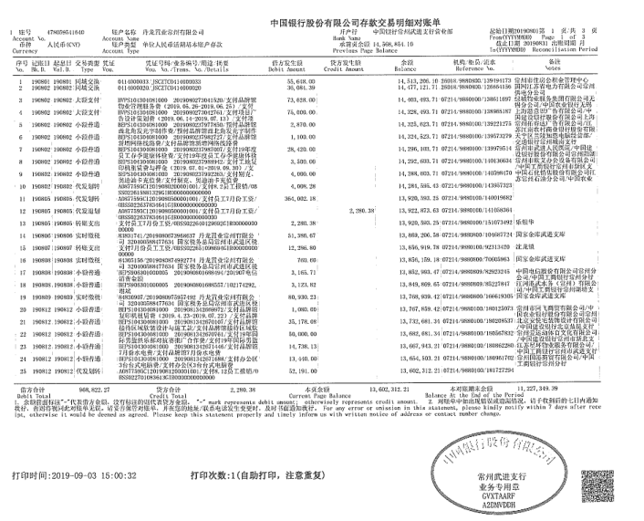

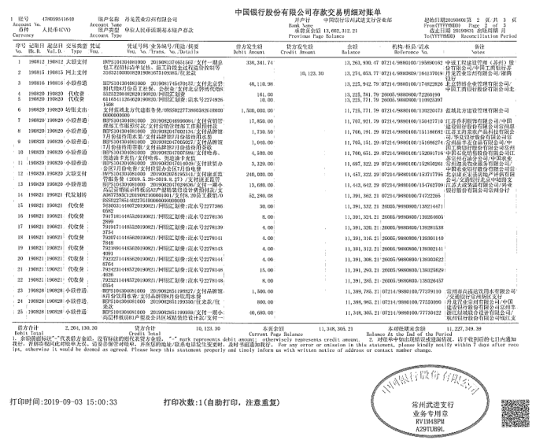

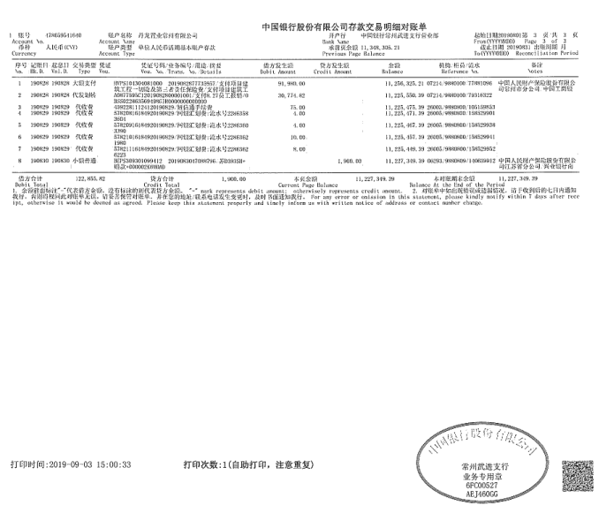

中国建设银行常州丰乐支行
（2019年8月）

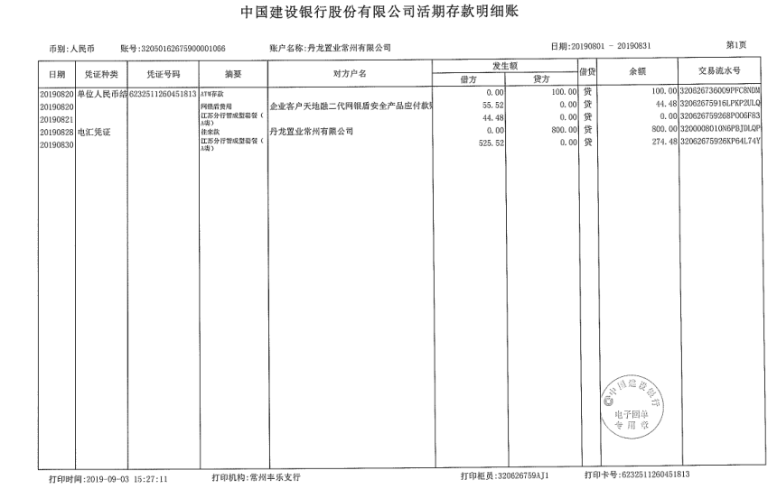

附件二 各类资金使用统计表

资金使用用途/使用月份 | 土地费用 | 规费 | 设计费 | 前期费用 | 营销费用 | 临时水电费 | 临时设施费 | 管理费用 | 财务费用 | 工程款 | 不可预见费 | 合计
2017年9月 | 0 | 5,273,200.20 | 491,160.00 | 17,775.00 | 518,095.00 | 0 | 35,603.77 | 3,160,271.02 | 204.72 | 5,500.00 | 0 | 9,501,809.71
2017年10月 | 0 | 0 | 0 | 0 | -95 | 0 | 0 | 517,596.93 | 247.28 | 21,599.00 | 0 | 539,348.21
2017年11月 | 0 | 0 | 592,633.60 | 104,645.96 | 717,166.40 | 993.56 | 150,000.00 | 8,402,946.11 | 307.00 | 271,412.00 | 0 | 10,240,104.63
2017年12月 | 0 | 0 | 143,897.00 | 138,046.14 | 660,168.00 | 181.03 | 0 | 2,314,178.63 | 226.00 | 193,825.37 | 0 | 3,450,522.17
2018年1月 | 0 | 0 | 0 | 0 | 54,060.91 | 50.52 | 0 | 646,791.87 | 267.00 | 0 | 0 | 701,170.30
2018年2月 | 0 | 0 | 0 | 0 | 213,621.56 | 336.80 | 0 | 1,132,546.38 | 90.00 | 60,378.00 | 0 | 1,406,972.74
2018年3月 | 0 | 0 | 0 | 0 | 170,976.54 | 8.42 | 0 | 613,085.87 | 1,235.00 | 273.1 | 0 | 785,578.93
2018年4月 | 0 | 0 | 0 | 0 | 494,922.52 | 12.63 | 0 | 666,972.43 | 221.00 | 0 | 0 | 1,162,128.58
2018年5月 | 0 | 0 | 0 | 0 | 119,420.34 | 8.42 | 0 | 3,622,122.15 | 75.00 | 85,869.80 | 0 | 3,827,495.71
2018年6月 | 0 | 0 | 0 | 0 | 452,928.94 | 0 | 0 | 406,625.90 | 8,356.00 | 146,177.51 | 0 | 1,014,088.35
2018年7月 | 0 | 0 | 0 | 0 | 137,932.54 | 4.21 | 0 | 877,333.12 | 182.00 | 0 | 0 | 1,015,451.87
2018年8月 | 0 | 0 | 0 | 0 | 185,551.67 | 4.21 | 0 | 636,813.64 | 146.00 | 31,404.40 | 0 | 853,919.92
2018年9月 | 0 | 9,805,835.96 | 0 | 0 | 445,602.90 | 12.63 | 0 | 952,108.81 | 263.89 | 0 | 0 | 11,203,824.19
2018年10月 | 0 | 0 | 0 | 0 | 345,900.36 | 8.42 | 0 | 612,547.53 | 147.00 | 0 | 0 | 958,603.31
2018年11月 | 0 | 0 | 0 | 0 | 121,154.77 | 4.21 | 0 | 480,741.45 | 160.00 | 628,060.55 | 0 | 1,230,120.98
2018年12月 | 0 | 0 | 722,396.80 | 17,073.00 | 508,333.13 | 25.26 | 0 | 669,476.18 | 44.00 | 154,559.00 | 0 | 2,071,907.37
2019年1月 | 0 | 0 | 87,771.30 | 0 | 138,549.72 | 8.42 | 0 | 3,820,739.03 | 310.00 | 47,592.51 | 0 | 4,094,970.98
2019年2月 | 0 | 0 | 0 | 0 | 100,619.91 | 4.21 | 0 | 924,747.30 | 118.00 | 0 | 0 | 1,025,489.42
2019年3月 | 0 | 0 | 0 |  | 157,223.90 | 8.42 | 0 | 443,752.12 | 472.00 | 0 | 0 | 601,456.44
2019年4月 | 0 | 0 | 0 | 1,000.00 | 471,731.47 | 4.21 | 0 | 1,022,936.73 | 357.00 | 0 | 0 | 1,496,029.41
2019年5月 | 0 | 0 | 119,891.88 | 513,064.18 | 268,960.10 | 8.42 | 0 | 421,772.41 | 92.00 | 31,073.94 | 0 | 1,354,862.93
2019年6月 | 0 | 0 | 0 | 483,467.77 | 155,741.36 | 84.20 | 0 | 626,131.54 | 213.00 | 0 | 0 | 1,265,637.87
2019年7月 | 0 | 0 | 760,776.71 | 109,978.28 | 1,067,087.34 | 592.84 | 0 | 4,714,447.95 | 326.00 | 0 | 0 | 6,653,209.12
2019年8月 | 0 | 0 | 54,360.00 | 430,361.74 | 362,882.34 | 39,208.21 | 0 | 2,453,183.42 | 1,509.00 | 0 | 0 | 3,341,504.71
总计 | 0 | 15,079,036.16 | 2,972,887.29 | 1,815,412.07 | 7,868,536.72 | 41,569.25 | 185,603.77 | 40,139,868.52 | 15,568.89 | 1,677,725.18 | 0 | 69,796,207.85
币种：人民币；单位：元

注：（1）以上费用计算以康正与项目公司开始共管之时计算，共管之前发生的有关费用未计入此表；
（2）2018年3月退还2017年入场前收到的投标保证金440,000.00元，该资金不计入资金使用；同时调整2017年11月已计入工程款的2笔退保证金70,000.00元，2017年11月资金使用金额调整为10,240,104.63元。
（3）2018年6月湖滨怡景苑退回房租及押金10,000元，直接冲抵新城公馆房租及押金，6月支出调整为1,014,088.35元。
（4）2018年11月退还2017年入场前收到的投标保证金70,000.00元，该资金不计入资金使用。
（5）2019年3月20日道诚基金汇入项目公司监管账户75,000,000.00元用于领取项目一期邀请招标部分建筑工程施工许可证所需资金证明，已于2019年3月21日返还至道诚基金账户，该资金不计入资金使用。
（6）2019年6月退还2017年入场前收到的投标保证金100,000.00元，该资金不计入资金使用。
（7）2019年7月退还2017年入场前收到的投标保证金50,000.00元，该资金不计入资金使用。

